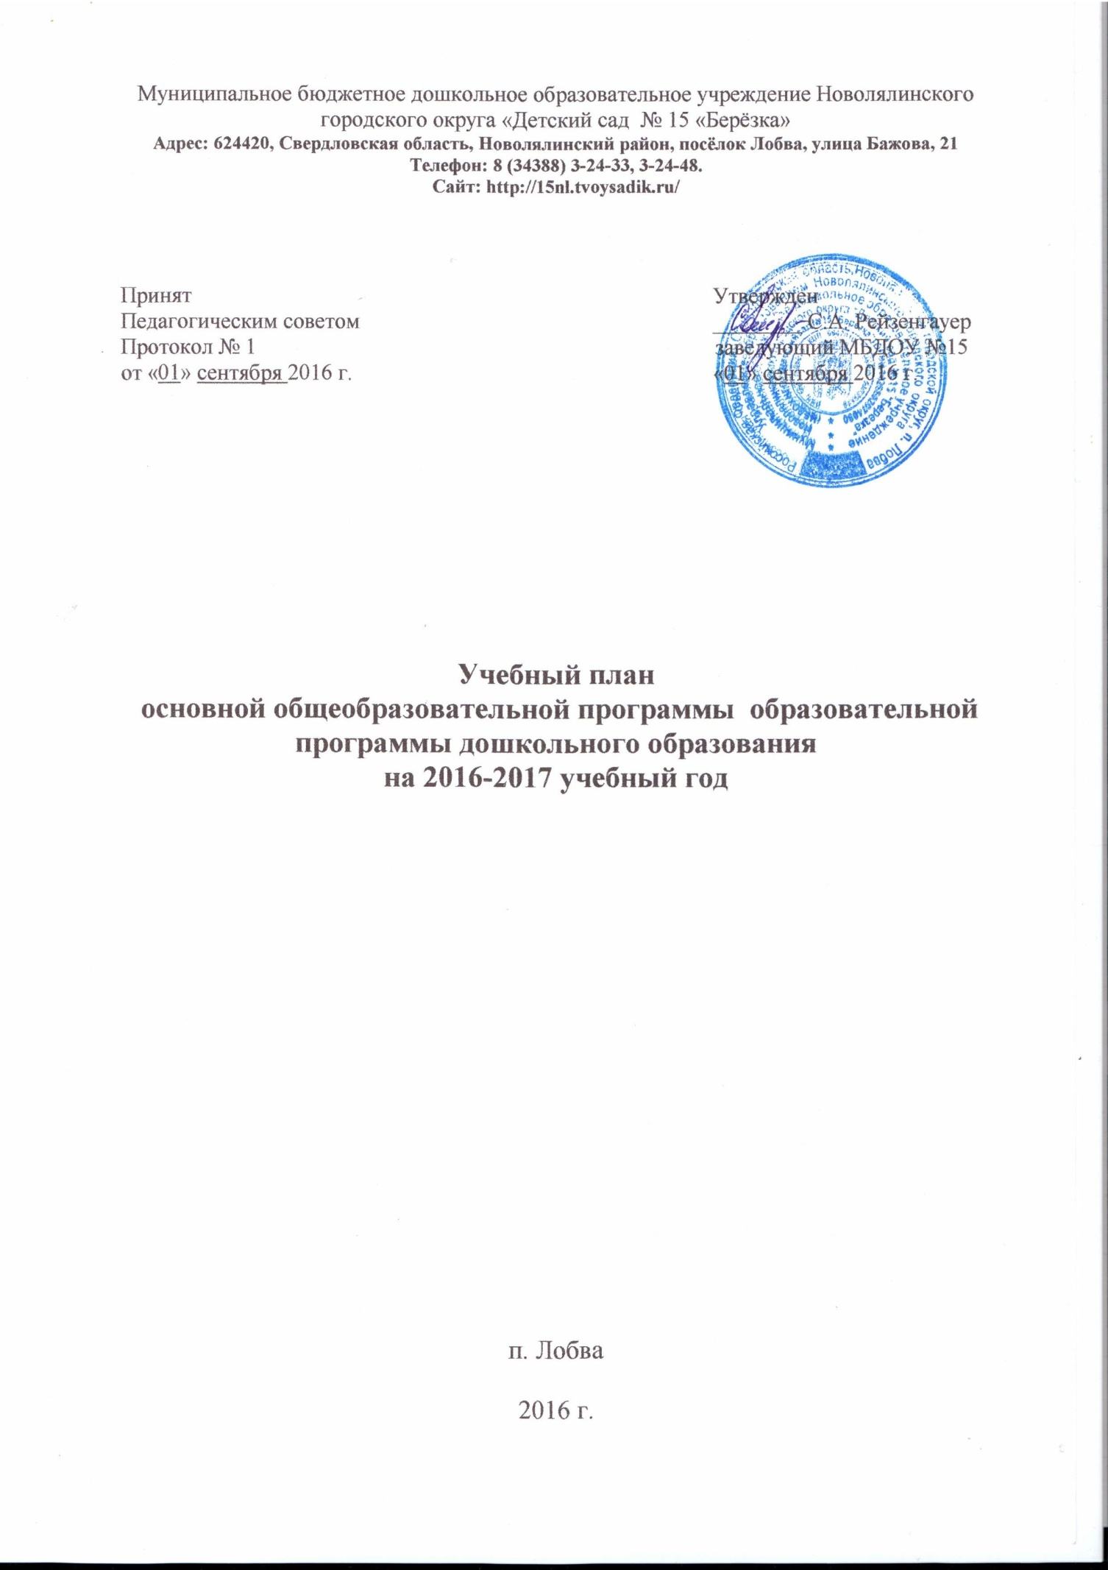

Муниципальное бюджетное дошкольное образовательное учреждение Новолялинского городского округа «Детский сад № 15 «Берёзка»
Адрес: 624420, Свердловская область, Новолялинский район, посёлок Лобва, улица Бажова, 21
Телефон: 8 (34388) 3-24-33, 3-24-48.
Сайт: http://15nl.tvoysadik.ru/

Принят Утвержден
Педагогическим советом ________ С.А. Рейзенгауер
Протокол № 1 заведующий МБДОУ №15
от «01» сентября 2016 г. «01» сентября 2016 г.

Учебный план
основной общеобразовательной программы образовательной программы дошкольного образования
на 2016-2017 учебный год

п. Лобва

2016 г.
Учебный план
основной общеобразовательной программы образовательной программы дошкольного образования
на 2016-2017 уч. г.
Содержание
1. Пояснительная записка.
1.1. Нормативные основания составления учебного плана непрерывной непосредственно организованной образовательной деятельности.
1.2 Концептуальные основания, положенные в основу учебного плана
1.2.1. Программно-целевые основания, положенные в основу учебного плана непрерывной непосредственно организованной образовательной деятельности.
1.3. Характеристика структуры учебного плана непрерывной непосредственно организованной образовательной деятельности.
1.3.1. Структура учебного плана непрерывной непосредственно организованной образовательной деятельности.
2. Учебный план непосредственно образовательной деятельности.

1. Пояснительная записка
1.1 Нормативные основания формирования учебного плана
Учебный план разработан на основе нормативных правовых документов:
- Закона Российской Федерации от 29.12.2012 № 273-ФЗ «Об образовании»;
- Санитарно-эпидемиологическими требований к устройству, содержанию и организации режима работы в дошкольных организациях «Санитарно-эпидемиологические правила и нормативы СанПиН 2.4.1.3049-13» от 15 мая 2013 г. N 26;
- Приказа Минобрнауки России от 17.10.2013 N 1155 "Об утверждении федерального государственного образовательного стандарта дошкольного образования" (Зарегистрировано в Минюсте России 14.11.2013 N 30384);
- Письма Министерства образования и науки Российской Федерации от 28.02.2014 г. № 08-249 «Комментарии к ФГОС дошкольного образования».

1.2 Концептуальные основания, положенные в основу учебного плана:
При составлении учебного плана учитывались следующие принципы:
• развивающего образования, целью которого является развитие ребенка;
• научной обоснованности и практической применимости;
• соответствия критериям полноты, необходимости и достаточности;
• интеграции образовательных областей в соответствии с возрастными
возможностями и особенностями воспитанников, спецификой и
возможностями образовательных областей;
• построения образовательного процесса на адекватных возрасту формах работы
с детьми.

В основе разработки учебного плана в его обязательной части - учебно-методический комплект комплексной образовательной программы дошкольного образования «Детство» / Т.И. Бабаева, А.Г. Гогоберидзе, О.В. Солнцева, В.А. и др. - СПб.: ООО «Издательство «ДЕТСТВО-ПРЕСС», 2016.
В учебном и календарном планах отражены основные виды деятельности в соответствии с ФГОС ДО наиболее характерные для каждого возраста детей.
В раннем возрасте (1 год - 3 года):
- предметная деятельность и игры с составными и динамическими игрушками;
- экспериментирование с материалами и веществами (песок, вода, тесто и пр.),
- общение с взрослым и совместные игры со сверстниками под руководством взрослого,
- самообслуживание и действия с бытовыми предметами-орудиями (ложка, совок, лопатка и пр.),
- восприятие смысла музыки, сказок, стихов, рассматривание картинок,
- двигательная активность.
Данный выбор программно-методического комплекта обеспечивает целостность образовательного процесса, содействует эффективному решению проблемы преемственности на каждом возрастном этапе периода дошкольного детства и при переходе на уровень начального общего образования, в различных видах деятельности и охватывает следующие структурные единицы, представляющие определенные направления развития и образования детей - образовательные области:
- социально-коммуникативное развитие;
- познавательное развитие;
- речевое развитие;
- художественно-эстетическое развитие;
- физическое развитие.

1.2.1. Программно-целевые основания, положенные в основу учебного плана:
Основными задачами учебного плана непосредственно образовательной деятельности являются:
1. Регулирование объема образовательной нагрузки.
2. Реализация Федерального государственного образовательного стандарта к содержанию и организации образовательного процесса в ДОУ.
3. Введение регионального компонента и институционального компонента - компонента ДОУ.
4. Обеспечение единства всех компонентов (федерального, регионального).

В структуре учебного плана учтены особенности организации непрерывной непосредственно образовательной деятельности с детьми групп раннего и дошкольного возраста.
Количество и продолжительность непрерывной непосредственно образовательной деятельности устанавливаются в соответствии с перечнем образовательных областей ФГОС ДО, объёма времени, отводимого на проведение непрерывной образовательной деятельности с детьми, при этом данное распределение не является жестко регламентированным и предусматривает возможность интеграции.
Учебный год (образовательный период) в соответствии с календарным учебным графиком ДОУ устанавливается с 1 сентября и заканчивается 31 мая. Детский сад работает в режиме пятидневной рабочей недели, обеспечивая 10,5-ти часовое пребывание воспитанников в ДОУ с 7.00 до 17.30.
В 2016-2017 учебном году в Учреждении функционирует 12 групп общеразвивающей направленности, укомплектованных в соответствии с возрастными нормами дошкольного периода:
- Ранний возраст (1-2 года) – 2 группы – 27 детей;
(2-3 года) – 2 группы – 35 детей;
- Младший возраст (3-4 года) – 2 группы – 49 детей;
- Средний возраст (4-5 лет) – 2 группы – 47 детей;
- Старший возраст (5-6 лет) – 2 группы – 42 ребёнка;
- Старший возраст (6-7 лет) – 3 группы – 45 детей.
ВСЕГО: 245 детей

В структуре учебного плана выделяются обязательная часть и часть, формируемая участниками образовательных отношений. Выполнение обязательной части основной общеобразовательной программы дошкольного образования составляет не менее 60 % от общего нормативного времени, отводимого на освоение основной образовательной программы дошкольного образования. Часть, формируемая участниками образовательных отношений, не превышает 40 %. и сформирована в соответствии с выбранными участниками образовательных отношений парциальными, авторскими образовательными программами.
Каждая из парциальных программ является взаимодополняющей для реализации задач образовательных областей:
• художественно-эстетическое развитие - музыкальная деятельность «Ладушки» И.М. Каплунова, И.А. Новоскольцева, «Ритмическая мозаика» А.И. Буренина, изобразительная деятельность «Цветные ладошки» И.А. Лыкова;
• речевое развитие - коммуникативная деятельность «Обучение дошкольников грамоте» Л.Е. Журовой;
• познавательное развитие - познавательно-исследовательская деятельность «Математика в детском саду» методическое пособие Л.С. Метлина;
• физическое развитие - двигательная деятельность «Физкультурные занятия в детском саду» Л.Пензулаева, «Физкультурные занятия для малышей» С.Я. Лайзане;
• методическое пособие по социально-эмоциональному развитию детей дошкольного возраста «Я, ты, мы» О,Л. Князева, Р.Б. Стёркина.
• все образовательные области, все виды деятельности - методическое пособие «Мы живём на Урале» О.В.Толстикова, О.В. Совельева., Екатеринбург: ГАОУ ДПО СО «ИРО»- 2014г.

Содержание образовательной деятельности по освоению детьми образовательных областей "Физическое развитие", "Познавательное развитие", "Социально-коммуникативное развитие", "Художественно-эстетическое развитие" отражено в расписании непрерывной непосредственно образовательной деятельности. Занятия, как «условные часы» используются, как одна из форм образовательной деятельности, предусмотренной, как в обязательной части, так и в части, формируемой участниками образовательного процесса. Кроме этого в учебном плане отражены основные виды деятельности детей в соответствии с ФГОС ДО наиболее характерные для каждого возрастного периода детства: раннего, дошкольного.

1.3. Характеристика структуры учебного плана
Учебный план сформирован в соответствии с санитарно-гигиеническими нормами и требованиями (СанПиН 2.4.1.3049-13):
Продолжительность непрерывной непосредственно образовательной деятельности:
- для детей от 2 до 3 лет – не более 10 минут
- для детей от 3 до 4 лет – не более 10 минут,
- для детей от 4 до 5 лет – не более 15 минут,
- для детей от 5 до 6 лет – не более 20 – 25 минут,
- для детей от 6 до 7 лет – не более 30 минут.
Максимально допустимый объём образовательной нагрузки в первой половине дня:
- в младшей и средней группах не превышает 30 и 40 минут соответственно,
- в старшей и подготовительной группах – 45 минут и 1,5 часа соответственно.
В середине времени, отведённого на непрерывную непосредственно образовательную деятельность, проводятся физкультурные минутки.
Перерывы между периодами непрерывной образовательной деятельности – не менее 10 минут.
Образовательная деятельность с детьми старшего дошкольного возраста может осуществляться во второй половине дня после дневного сна. Её продолжительность составляет не более 25 – 30 минут в день. В середине непосредственно образовательной деятельности статического характера проводятся физкультурные минутки.
Образовательная деятельность, требующая повышенной познавательной активности и умственного напряжения детей, организуется в первую половину дня.

Занятия по физическому развитию для детей в возрасте от 3 до 7 лет организуются не менее 3 раз в неделю. Длительность занятий по физическому развитию зависит от возраста детей и составляет:
- в младшей группе -15 мин.,
- в средней группе - 20 мин.,
- в старшей группе - 25 мин.,
- в подготовительной группе - 30 мин.
Один раз в неделю для детей 5 - 7 лет круглогодично по физическому развитию детей организуются на открытом воздухе. Их проводят только при отсутствии у детей медицинских противопоказаний и наличии у детей спортивной одежды, соответствующей погодным условиям. СанПиН 2.4.1.3049-13 (требования к организации физического воспитания)
В образовательном процессе используется интегрированный подход, который позволяет гибко реализовывать в режиме дня различные виды детской деятельности.
Организация жизнедеятельности детского сада предусматривает, как организованные педагогами совместно с детьми (НОД, развлечения и т.д.) формы детской деятельности, так и самостоятельную деятельность детей.
В летний период деятельность с детьми организуется в мероприятиях оздоровительного плана. В это время увеличивается продолжительность прогулок, а также проводятся спортивные и подвижные игры, спортивные праздники, экскурсии, сохраняется деятельность по реализации художественно-эстетического направления развития детей.

1.3.1.Структура учебного плана непрерывной непосредственно организованной образовательной деятельности.
В каждой образовательной области осуществляется интеграция психолого-педагогических задач ее освоения детьми в соответствии с содержательными направлениями ее реализации
Образовательная область «Социально-коммуникативное развитие»:
• «Дошкольник входит в мир социальных отношении»
• «Развиваем ценностное отношение к труду»
• «Формирование основ безопасного поведения в быту, социуме, природе»
Образовательная область «Познавательное развитие»:
• «Развитие сенсорной культуры»
• «Формирование первичных представлении о себе, других людях»
• «Ребенок открывает мир природы»
• «Первые шаги в математику. Исследуем и экспериментируем»
Образовательная область «Речевое развитие»:
• «Владение речью как средством общения и культуры»
• «Развитие связной, грамматически правильной диалогической и монологической речи»
• «Обогащение активного словаря»
• «Развитие звуковой и интонационной культуры речи, фонематического слуха»
• «Формирование звуковой аналитико-синтетической активности как предпосылки обучения грамоте» (старший возраст)
• «Знакомство с книжной культурой, детской литературой»
Образовательная область «Художественно-эстетическое развитие»:
Изобразительное искусство
• «Развитие продуктивной деятельности и детского творчества»
Художественная литература
• «Расширение читательских интересов детей»
• «Восприятие литературного текста»
• «Творческая деятельность на основе литературного текста»
Музыка
Образовательная область «Физическое развитие»:
• «Двигательная деятельность»
• «Становление у детей ценностей здорового образа жизни, овладение элементарными нормами и правилами здорового образа жизни»

Содержание образовательной деятельности по освоению детьми образовательных областей "Физическое развитие", "Познавательное развитие", "Социально-коммуникативное развитие", "Художественно-эстетическое развитие" отражено в расписании непрерывной непосредственно образовательной деятельности. Занятия, как «условные часы» используются, как одна из форм образовательной деятельности, предусмотренной, как в обязательной части, так и в части, формируемой участниками образовательного процесса. Кроме этого в учебном плане отражены основные виды деятельности детей в соответствии с ФГОС ДО наиболее характерные для каждого возрастного периода детства: раннего, дошкольного.

2. Учебный план непрерывной образовательной деятельности на 2016-2017 учебный год
Образовательная деятельность | Вид детской деятельности | Объем нагрузки в неделю (количество)
 |  | Ранняя  (1-2 года) |  |  | Ранняя  (2-3 года) |  | Младшая (3-4 года) | Средняя (4-5 лет) | Старшая (5-6 лет) |  | Подготовительная (6-7 лет)
Обязательная часть
Социально – коммуникативное развитие
Организованная образовательная деятельность | Предметная деятельность и игры с составными и динамическими игрушками | 2 |  |  | *
Образовательная деятельность в ходе режимных моментов | Игровая деятельность (Социализация, развитие общения, нравственное воспитание) | * |  |  | * |  | * | * | * |  | *
 | Игровая деятельность (Ребенок в семье и сообществе) | * |  |  | * |  | * | * | * |  | *
 | Трудовая деятельность (Самообслуживание, самостоятельность, трудовое воспитание) | * |  |  | * |  | * | * | * |  | *
 | Познавательно-исследовательская деятельность (Познание предметного и социального мира, освоение безопасного поведения) | * |  |  | 0,5 |  | 0,25 | 0,25 | 1 |  | 1
 | Игровая деятельность | * |  |  | * |  | * | * | * |  | *
Познавательное развитие
Организованная образовательная деятельность | Познавательно-исследовательская деятельность |  | * |  | * |  | 0,5 | 0,5 | 0,5 |  | 1
 | Математическое и сенсорное развития
 | Экспериментирование с материалами и веществами |  | 2 | 1
Организованная образовательная деятельность | Развитие кругозора и познавательно-исследовательской деятельности в природе |  | * |  | 0,5 |  | 0,25 | 0,25 | 0,5 |  | 0,5
Образовательная деятельность в ходе режимных моментов |  |  | * |  | * |  | * | * | * |  | *
Речевое развитие
Организованная образовательная деятельность | Коммуникативная деятельность (Развитие речи) |  |  |  |  |  | 0,5 | 0,75 | 1 |  | 1
 | Общение с взрослыми и совместные игры со сверстниками | 2 |  |  | 2
 | Коммуникативная деятельность (Подготовка детей к обучению грамоте) |  |  |  |  |  |  | * | 1 |  | 1
Образовательная деятельность в ходе режимных моментов | Восприятие художественной литературы и фольклора | * |  |  | * |  | * | * | * |  | *
Художественно – эстетическое развитие
Организованная образовательная деятельность | Музыкальная деятельность |  |  |  |  |  | 1 | 1 | 1 |  | 1
 | Восприятие смысла музыки, детских песен | 2 |  |  | 2
 | Изобразительная деятельность (Приобщение к искусству) |  |  |  | * |  | 1 | 1 | 2 |  | 2
Образовательная деятельность в ходе режимных моментов | Развитие изобразительной деятельность | * |  |  | * |  | * | * | * |  | *
 | Конструктивно – модельная деятельность | * |  |  | * |  | * | * | * |  | *
Физическое развитие
Организованная образовательная деятельность | Двигательная активность | * |  |  | *
 | Двигательная деятельность (Физическая культура в помещении) |  |  |  |  |  | 3 | 3 | 2 |  | 2
 | Двигательная деятельность (Физическая культура на свежем воздухе) |  |  |  |  |  |  |  | 1 |  | 1
Образовательная деятельность в ходе режимных моментов | Двигательная деятельность (активность) | * |  |  | * |  | * | * | * |  | *
 | Формирование начальных представлений о здоровом образе жизни | * |  |  | * |  | * | * | * |  | *
Часть, формируемая участниками образовательных отношений
Художественно – эстетическое направление
Организованная образовательная деятельность | Изобразительная деятельность  Программа «Цветные ладошки» И.А. Лыкова |  |  |  | 1 |  | 1 | 1 | 1 |  | 1
 | Музыкальная деятельность Реализация программы «Ладушки»  И.А. Новоскольцева, И.М. Каплунова) | * |  |  | * |  | 1 | 1 | 1 |  | 1
 | музыкальная деятельность «Ритмическая мозаика» А.И. Буренина. |  |  |  |  |  |  |  | 1 |  | 1
Образовательная деятельность в ходе режимных моментов | Все виды детской деятельности (методическое пособие «Мы живём на Урале») |  |  |  |  |  | * | * | * |  | *
Речевое развитие
Организованная образовательная деятельность
 | Все виды детской деятельности мет.пособие  «Мы живём на Урале» |  |  |  |  |  | * | * | * |  | *
Организованная
образовательная деятельность
Социально – коммуникативное развитие
Образовательная деятельность в ходе режимных моментов | Методическое пособие «Я, ты, мы» О,Л. Князева, Р.Б. Стёркина |  |  |  | * |  | * | * | 0,5 |  | 0,5
Познавательное развитие
Организованная  образовательная деятельность | Познавательно-исследовательская деятельность (ФЭМП)  методическое пособие Метлина Л.С. |  |  |  |  |  |  |  | 0,5 |  | 1
Физическое развитие
Организованная  образовательная деятельность | Двигательная активность  «Физическая культура для малышей» С.Я. Лайзане | 2 |  |  | 3
 | Бассейн |  |  |  |  |  | 1 | 1 | 1 |  | 1
Количество видов образовательной деятельности |  | 10 |  |  | 10 |  | 10 | 10 | 15 |  | 16
Количество видов образовательной деятельности по СанПиН 2.4.1.3049-13 п.11.10 |  | 10 |  |  | 10 |  | 10 | 10 | 15 |  | 20
Продолжительность непрерывной непосредственно образовательной деятельности СанПиН 2.4.1.3049-13 п.11.10 |  | 8-10 мин |  |  | 8-10 мин |  | Не более 15 мин | Не более 20мин | Не более 25мин |  | не более 30 мин
Максимально допустимый объем образовательной нагрузки в неделю (в соответствии с СанПиН 2.4.1.3049-13 п.11.10) |  | 100 мин |  |  | 100 мин |  | 150 мин | 200 мин | 350 мин |  | 600 мин
*-реализация этих видов СанПиН 2.4.1.3049-13 п.11.10 СанПиН 2.4.1.3049-13 п.11.10деятельности осуществляется в ходе режимных моментов интеграции с другими видами деятельности.

